Berlin (D) / Götzis (A) / Zürich (CH), 26. Oktober 2023
Flexibles Behältermanagement
Behälter, Mulden und Boxen immer im Blick
Erweiterte Anwendungsmöglichkeiten mit mobile:container
Schnelle Antworten auf Fragen zum Standort und Zustand von Abfallbehältern, Mulden und mobilen WCs bietet das neue Modul mobile:container von rona:systems. Es ermöglicht eine lückenlose Dokumentation der Behälter und ihrer Bewegungen sowie das einfache Hinzufügen neuer Behälter über ein Tablet und deren Verbindung mit einem RFID-Transponder oder QR-Code. Mit dieser mobilen Inventarisierungsfunktion können Behälterstandorte schnell und einfach geändert und korrigiert werden, so dass ein aktueller und transparenter Überblick über den Bestand in Containerdepots jederzeit möglich ist. Davon profitieren die Service- und Wartungsabteilungen in Unternehmen der Abfallwirtschaft ebenso wie das Fahrpersonal, Controlling und Management.
Leichte Erfassung, aktueller Überblick
Die Einsatzmöglichkeiten des Inventur-Moduls reichen von Bauschuttmulden, Abfall-Containern und -behältern bis hin zu vermieteten mobilen Sanitäreinrichtungen. Das Personal kann damit einzelne oder mehrere Behälter direkt über ein Tablet erfassen und in rona:office zuordnen. Nach der Inventarisierung – entweder mit Nummer oder noch einfacher per Bar-/QR-Code oder RFID-Transponder – können sie sofort dem Depot zugeordnet werden. Bestehende Container und ihre Standorte können flexibel über das Tablet bearbeitet und geändert werden, wodurch langwierige und zeitaufwändige Inventurarbeiten entfallen. Auch die gesetzlich vorgeschriebenen Prüfungen gemäß Unfallverhütungsvorschriften (UVV) lassen sich einfach durchführen. So erinnert mobile:container an periodische UVV-Checks und ermöglicht die unmittelbare Durchführung direkt über das Tablet mit einer Checkliste. Die abgeschlossene Prüfung wird erfasst und gegebenenfalls mit Fotos dokumentiert, so dass die aktualisierten Daten sofort im System ersichtlich sind.
Behältersicherheit gewährleistet
Die Funktionserweiterung kommt nicht nur Fahrern, Disponenten und dem Management zugute, sondern auch der Service-Crew, die für Wartung, Instandhaltung und Reparatur verantwortlich ist. Der Status aller Behälterstandorte ist mit einem Mausklick oder Tastendruck auf dem Bildschirm immer aktuell sichtbar. Da die Nachweise der UVV-Prüfung mit Zeit- und Geo-Stempel versehen werden, sind auszusortierende Behälter sofort erkennbar, so dass Ersatzbeschaffungen entsprechend geplant werden können.
Aktueller Behälterbestand – auf einen Klick im Blick
Jeder Behälter hat im System eine eigene Akte und eine detaillierte Standorthistorie. Die Disposition ist daher immer darüber informiert, bei welchem Kunden, an welchem Ort sich aktuell welche Behälter befinden und optional, ob sie voll, leer oder defekt sind. Auch dem Fahrpersonal erleichtert mobile:container die tägliche Arbeit. Bei Anlieferungen oder Abholungen werden die eindeutig zugeordneten Behälter-IDs mit Zeitstempel, Geokoordinaten sowie Fahrzeugs- und Auftragsdaten verknüpft. Die Fahrerinnen und Fahrer lesen die Informationen einfach am Behälter ein und übertragen sie in Echtzeit in die zentrale Datenbank. Dadurch entfällt das langwierige Eintippen sowie das Führen von händischen Papierprotokollen und -notizen.
Vielfältige Einsatzmöglichkeiten
Hiervon profitieren vor allem Entsorgungs- und Recyclingbetriebe, die eigene Container, Behälter oder Gebinde bewegen. „Anstelle einer langwierigen Erfassung per Hand genügt jetzt ein kurzer Scan und die Mulde oder der Behälter ist sofort im System registriert. Das ist sehr effektiv und beschleunigt unsere Abläufe enorm“, so Johann Breitsamer, Geschäftsführer der Breitsamer Entsorgung & Recycling GmbH (München). Auch bei Entsorgungsunternehmen, die mobile Toiletten und Sanitäreinrichtungen für Baustellen oder Veranstaltungen vermieten, kommen die Vorzüge von mobile:container zum Tragen. „Bei Fragen zum aktuellen Status quo unserer vermieteten WCs sind wir jederzeit auskunftsbereit. Wir wissen nicht nur, wo sie im Einsatz sind, sondern auch, wann und in welchen Zyklen sie gereinigt wurden“, betont Martin Ofner, Applikationsbetreuer bei der Stipits Entsorgung GmbH (Rechnitz/A). Neben den funktionellen Beschleunigungen im täglichen Arbeitsablauf des Fahrpersonals, der Disposition und des Service punktet mobile:container auch beim Controlling und Management. Denn es liefert eine substanzielle Basis realer Bestands- und Auslastungszahlen, die Investitionsvorhaben im Container-Bereich und langfristige Planungen möglich machen.

Abbildung:
rona_mobile-container_01.jpg

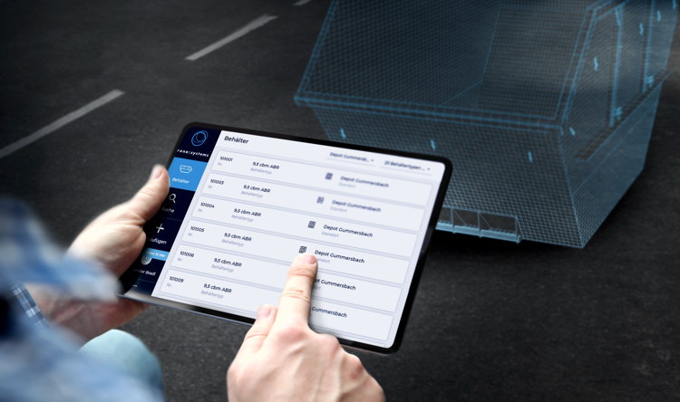
Aktueller und transparenter Überblick über den Behälterbestand in Containerdepots: Mit der mobilen Inventarisierungsfunktion von mobile:container lassen sich Behälterstandorte schnell und einfach ändern und bei Bedarf korrigieren. (Grafik/Abbildung: rona:systems)

Weitere Informationen:  rona:systems gmbh, Rainer Marte  Aroser Allee 64, D-13189 Berlin  Tel.: +49 30 91607180  Fax: +49 30 916071840  presse@rona.at  www.rona.at  rona:systems gmbh, Rainer Marte  Vorarlberger Wirtschaftspark 2, A-6840 Götzis  Tel.: +43 5523 626960  Fax: +43 5523 6269616  presse@rona.at  www.rona.at | rona:systems schweiz gmbh, Rainer Marte  Körnerstrasse 11, CH-8004 Zürich  Tel: +41 (44) 585 23 26  presse@rona.at  www.rona.at  Presse- und Öffentlichkeitsarbeit:  Press’n’Relations GmbH, Uwe Taeger  Magirusstraße 33, D-89077 Ulm  Tel.: +49 731 96 287-31  Fax: +49 731 96 287-97  ut@press-n-relations.de  www.press-n-relations.de
Über rona systems
Die rona:systems GmbH liefert seit über 25 Jahren kundenorientierte Anwendungen zur Prozessoptimierung von Abfall- und Entsorgungsunternehmen und ist mittlerweile mit sieben Standorten und mehr als 650 Kunden zum größten Anbieter für IT-Lösungen der Branche gewachsen. Auf Basis der IT-Komplettlösung rona:office unterstützt der Marktführer Kunden im DACH-Raum und den angrenzenden EU-Ländern bei der transparenten Planung, effektiven Optimierung und schnellen Umsetzung von Geschäftsprozessen. Zahlreiche Module, etwa zur Integration von Fahrzeugdaten oder zur papierlosen Lieferscheinabwicklung, komplettieren die umfassenden Anwendungen von rona:systems. Weit über 12.000 Benutzer vertrauen im täglichen Geschäftsalltag auf das ausgewiesene Know-how und die flexiblen IT-Lösungen des Recycling-Experten.

